IO3232JA使用说明书

产品实物图
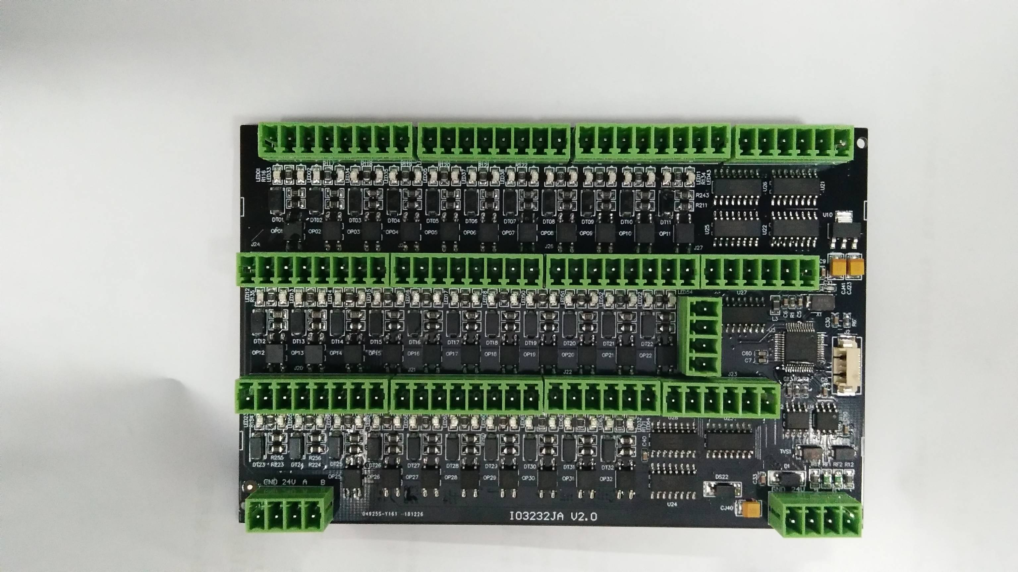

产品参数规格
参数规格
输入电压 DC 24V
最低功耗 0.6W （23mA）
最大功耗 1.13W （47mA）
IO输入 1–32个干节点
按键状态可分为：短按-短按松开-长按-长按松开
自定义发码（上位机软件）
IO输出 1–32路输出（低电平 0V/高电平 12V）
通讯方式 RS-485
安装方式 DIN EN 50022标准导轨安装
运行温度/湿度 -10-70 ℃ / 20%-93% RH
存储温度/湿度 -0-50 ℃ / 20%-93% RH
外观尺寸（长/宽/厚） 140mm×87mm×31mm

产品示意图
G
N
D
G
N
D
G
N
D
G
N
D
12V
输入
输出
输入
输出
输入
输出
12V
输入
输出
输入
输入
输入
输入
输入
输入
输出
输出
输出
输出
输出
输出
12V
12V
输入
输出
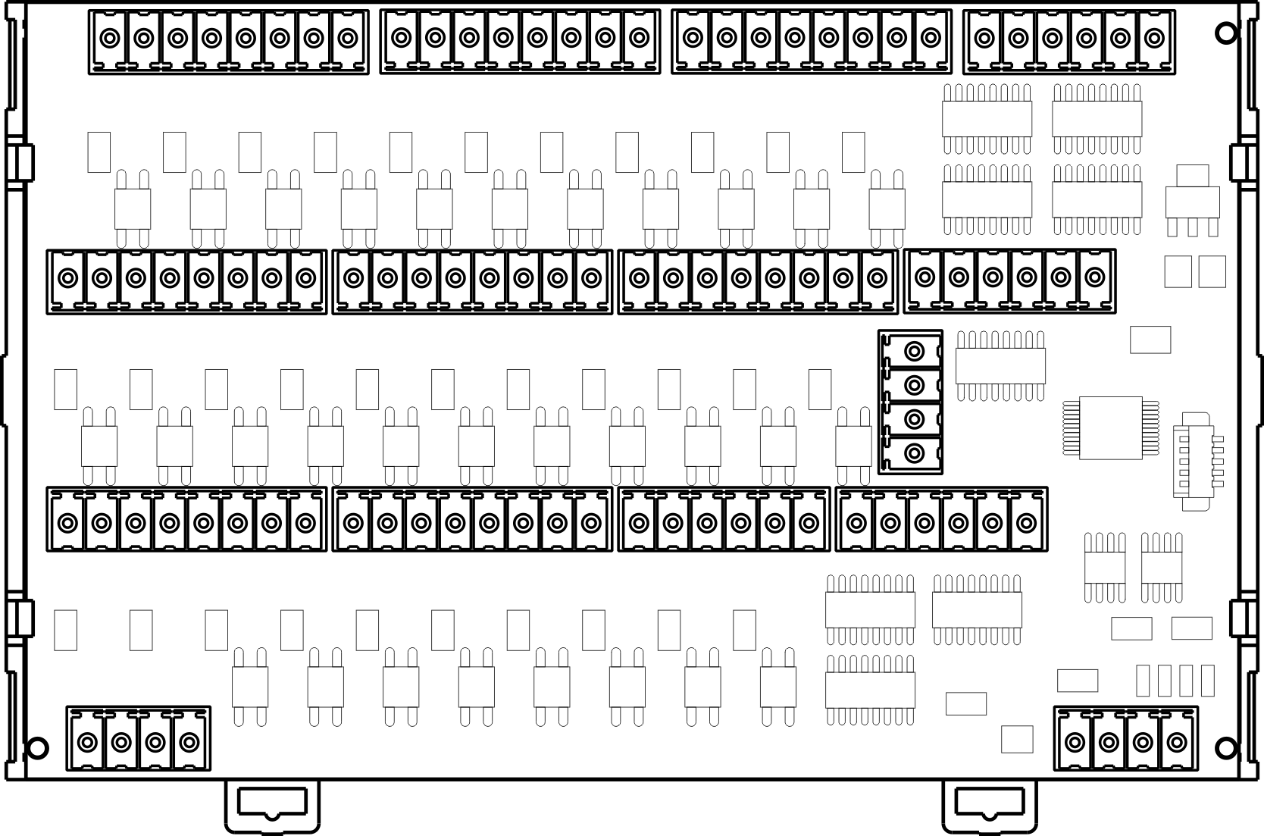

G
N
D
12V
输入
输出
输入
输出
G
N
D
G
N
D
G
N
D
G
N
D
1-11路输入输出IO
输入
输入
输入
输入
输入
输入
输入
输入
输入
输入
输入
12V
输出
输出
输出
12V
输出
输出
输出
12V
输出
输出
输出
12V
输出
输出
12-22路输入输出IO
.
G
N
D
G
N
D
G
N
D
12V
输入
输入
输入
输入
输入
输入
输入
输入
输入
输入
输出
输出
输出
输出
12V
输出
输出
输出
输出
输出
输出
12V
12V
G
N
D

23-32路输入输出IO

G
N
D
24V
A
B
G
N
D
24V
A
B

EEPROM地址定义：
（1）0x10 ID 保存地址。
（2）0x11~0x14 输出状态保存。
（3）0x40~0x830 代码保存地址，每个按键按下，放开都对应有指令发出。

注意事项
1.设备ID可由指令/软件进行修改；
2.设备发码方式：自定义发码：可自定义填写按键代码（16进制数据）；
默认发码 ：根据设备ID发默认代码（ID不同，指令不同）；
3.输入输出等接口是相邻的，请按照产品示意图标识接线；
4.此产品设计没有外壳，请不要放在潮湿区域，防止隐患；

通讯协议说明
1.通讯参数：
RS485通讯接口 波特率：9600 校验方式：无校验 数据位：8 停止位：1
2.软件操作：
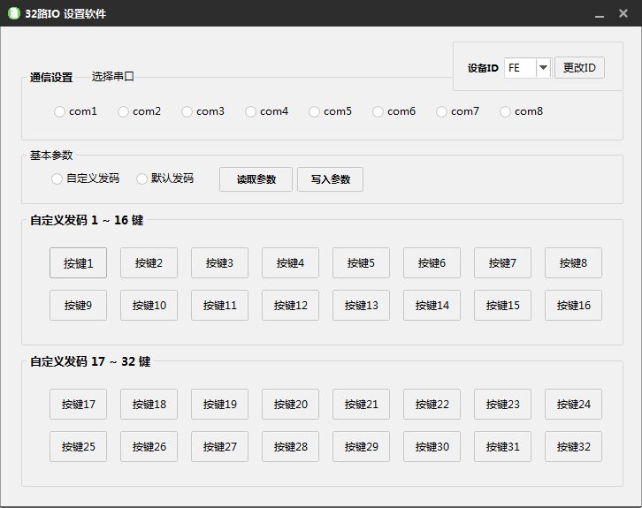
选择当前设备的ID，只连接1台时可用广播ID：FE

点
击
后
弹
出
选择串口，选择有效串口后会自动连接，无效串口会报错
选择发码设置，联机后可读取/写入发码设置

32路IO指令区域，点击每个按键可自动搜索指令，然后编辑，重新写入

点击后弹出
图片解析：
1.点击“按键”后，弹出对应按
键参数，可自定义修改指令；
2.每个按键分4种状态：短按→
短按松开→长按→长按松开；
3.4种状态分别对应一条指令，默
认设置为发码 ，不发码设置
为 ；
4.修改完参数，点击“写入按键
参数”，然后可进行设备调试；

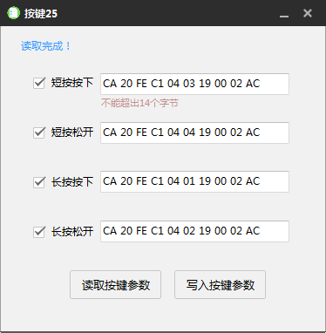

点击 可进行发码、不发码切换

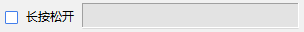

3.设置ID ：（FE为广播ID）
起始位 | 命令1 | 模块ID | 命令2 | 数据 | 结束位
CA | 20 | FE | C0 | 01 + ID | AC
举例：模块ID-01改为10指令：CA 20 01 C0 01 10 AC
正确反馈：CA 90 FF A6

4.IO单端口输出指令：
起始位 | 命令1 | 模块ID | 命令2 | 数据长度 | 端口 | 状态 | 结束位
CA | 20 | FE | 18 | 02 | 01-32 | 00/01/02 | AC
举例：CA 20 FE 18 02 01 02 AC
端口：01是指模块输出的1-32的开关通道；
状态：01是控制状态(00为低电平输出、01为高电平输出、02为状态取反)

5.IO多端口输出指令:
起始位 | 命令1 | 模块ID | 命令2 | 数据 | 结束位
CA | 20 | FE | 19 | 数据长度08 + 端口有效选择字节 +端口状态操作字节 | AC
例1：模块ID-01端口1～32全开，
立即执行：CA 20 01 19 08 FF FF FF FF FF FF FF FF AC
例2：模块ID-01端口1开，其他端口关
立即执行：CA 20 01 19 08 FF FF FF FF 00 00 00 01 AC
例3：模块ID-01端口5～8开，其他端口关
立即执行：CA 20 01 19 08 FF FF FF FF 00 00 00 F0 AC
例4：模块ID-01端口9～16开，其他端口不变
立即执行：CA 20 01 19 08 00 00 FF 00 00 00 FF 00 AC
例5：模块ID-01端口1～32全关，
立即执行：CA 20 01 19 08 FF FF FF FF 00 00 00 00 AC
正确反馈：CA 90 FF A6 错误反馈：CA 80 FF B6

6.输出端口状态查询:
起始位 | 命令1 | 模块ID | 命令2 | 数据 | 结束位
CA | 20 | FE | 20 | 01 + 01 | AC
模块ID-02 全关状态 查询指令：CA 20 02 20 01 01 AC
反馈格式：CA B0 02 20 00 00 00 00 00 00 00 00 00 00 00 00 01 01 01 01 00 00 00 00
00 00 00 00 00 00 00 00 00 00 00 00 AC
端口状态：20为数据长度（16进制，10进制为32）
端口状态： 00为32路的端口状态（00表示输出端口为低电平，01表示输出端口为高电平）

7.版本号查询：（字符显示）
起始位 | 命令1 | 模块ID | 命令2 | 数据 | 结束位
CA | 20 | FE | BB | 01 + 01 | AC
ID01版本查询：CA 20 01 BB 01 01 AC
版本反馈：IO3232JA V1.00(版本根据需求会不断更新)

